Муниципальное бюджетное дошкольное образовательное учреждение
«Детский сад №54»

Сценарий совместной деятельности с детьми к программе дополнительного образования детей «Компик».
«Поможем Плутошке».

Воспитатели:
Логвиненко Светлана Анатольевна
Кливер Ксения Петровна

Северск 2019-2020 гг.
Цель: создание условий для получения детьми новых знаний.
Задачи:
Образовательные:
- способствовать развитию умения составлять и выполнять план (алгоритм) действий;
- определять правильность порядка выполнения шагов.
Развивающие:
- Развивать логическое мышления детей, память, внимание, воображение, познавательную активность, способность быстро воспринимать информацию.
Воспитательные:
- воспитывать самостоятельность, активность;
- формировать умение планировать свои действия, выполнять задание четко по намеченному плану, рационально использовать время.

Ход занятия
I. Организационный момент.
- Ребята, к нам сегодня на занятие пришло много гостей. Давайте с ними поздороваемся.
- Здравствуйте.
II. Эмоциональный настрой.
- Ребята, какое у вас сегодня настроение?
- Хорошее, радостное, веселое.
- Давайте возьмемся за руки и передадим друг другу свое хорошее настроение.
Собрались все дети в круг.
Я - твой друг и ты - мой друг.
Крепче за руки возьмемся
И друг другу улыбнемся.
III. Проблемная ситуация. Раздается сигнал SOS. Сообщение от инопланетянина Плутошки: «Ребята, помогите. Меня зовут Плутошка. Я очень хочу прилететь к вам в гости, на вашу планету и привезти космические подарки, но чтоб до нее добраться, надо пролететь через все тайные планеты. А без вашей помощи мне к вам не попасть, ведь я потерял алгоритм движения в космосе, что бы не попасть к злодеям».
Воспитатель: Ребята, как же быть?
Ответы детей.
Воспитатель: Но что бы помочь, нам же тоже нужно оказаться в космосе? На чём мы с вами сможем отправиться в космическое пространство?
Ответы детей
Воспитатель: Тогда занимаем свои места в нашем космическом корабле и заводим его (дети встают в обруч по количеству человек).
Воспитатель проводит с детьми гимнастику:
Завести моторы (вращение рук перед грудью)
Соединить контакты (кончики пальцев)
Приготовиться к запуску ракеты (присесть)
Пуск! (резко подпрыгивать и руки вверх).
Звучит музыка (полет в космос).
Воспитатель: Ребята как мы выложим алгоритм до первой планеты?
Ответы детей.
Воспитатель: Ребята, смотрите! На этой планете растет одинокий цветок, а какая здесь земля? Почему больше нет других растений? Что мы с вами сделаем? Если мы его заберем с собой, то на какую планету его можно увезти?
Воспитатель: Отправляемся в путь на следующую планету! А эта планета очень похожа на какую? На солнце, но на солнце нет воды, а смотрите здесь рыбка и ей очень душно и хочется пить, давайте заберем ее с собой!
Воспитатель: А на нашем пути встречается новая планета! Но посмотрите что на ней не хватает? Почему здесь так темно? Может нужно кого то позвать?
Воспитатель: что-то не видно людей, давай позовём. Игра «Эхо».
Ра-ро-ру
Ар–ор-ур
Рэ-ры-ру
Ир-ур-ор-ар
Это необитаемая планета, здесь никто не живет. Как вы считаете почему? Может потому что на ней нет звезд? Давайте нарисуем с помощью нашего космического корабля звезды и раскрасим их маркерами.
Воспитатель: Следующая планета на нашем пути с забавным инопланетянином, но он нас не пропустит, так как мы ему помешали шумом от мотора, что нужно сделать что бы пройти незаметно? Давайте составим ему колыбельную!
Далее отправляемся прямо на землю, там оставляют цветок, рыбок и получают приз.
Рефлексия. Что мы сегодня с вами делали? Понравилось ли вам путешествовать с Плутошкой? Узнали ли вы что то новое? Ребята, можете выбрать смайлик – наклейку, которая будет показывать ваше отношение к сегодняшнему путешествию и разместить его на нашей радуге «Эмоций»!

Список использованной литературы
- Битно Л.Г. Алгоритмы: выстраиваем порядок действий. – М. Феникс, 2010. – 24 с.
- Ковалько В.И. Азбука физкультминуток для дошкольников: Практические разработки физкультминуток, игровых упражнений, гимнастических комплексов и подвижных игр. – М.: ВАКО, 2005. – 176 с.
- Мусиенко С.И., Кравченко Л.В., Головачева Т.А. К задачам завтрашнего дня готовимся сейчас // Игровая культура современного детства: Сб. статей II Международной научно-практической конференции / Под ред. Орловой И.А. и др. – М.: НАИР, 2018. – 184 с.
- Солдатова Г.У. Цифровое поколение России: компетентность и безопасность / Солдатова Г.У., Рассказова Е.И., Нестик Т.А. – М.: Смысл, 2018. – 375 с.

Приложения
Приложение 1. Карта «Космос».

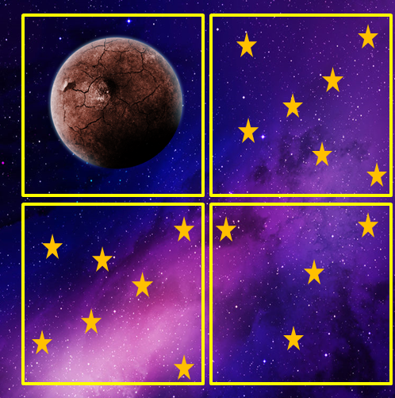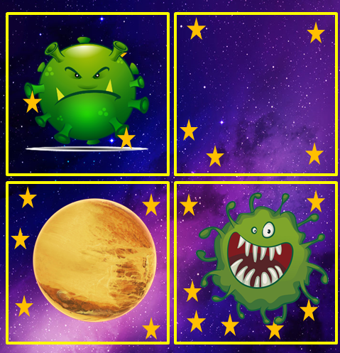
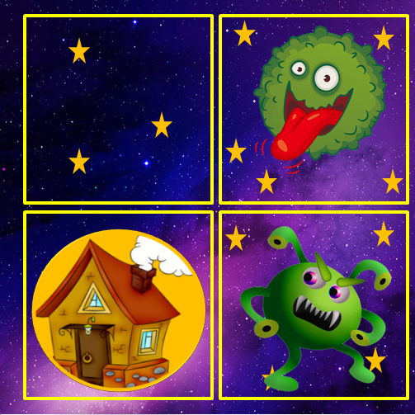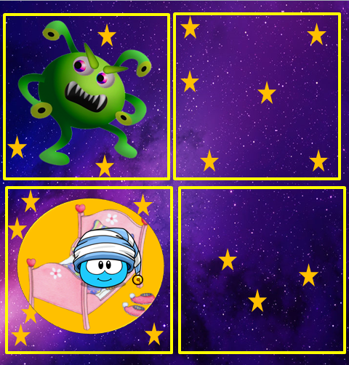

Приложение 2. «Ракета для Плутошки».

Приложение 3. Радуга.

Приложение 4. Смайлики.

